附件：会议回执
单位名称 | 姓名 | 性别 | 职务 | 联系  电话 | 电子邮箱 | 税号 | 到会时间 | 离会时间 | 住宿要求  （单住/合住）  合住请注明性别
请于2021年5月6日之前将回执以附件形式发送至邮箱 chemlab@swpu.edu.cn 或直接在线填写回执。
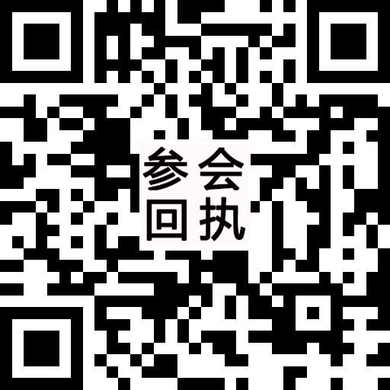
欢迎扫码直接填写回执（扫码多人请逐一填写），也可打开在线填写链接直接填写https://www.wjx.cn/vj/OXwYrW6.aspx

